上位机使用及机器校准教程
  - 上位机界面及相关说明（每次操作时请把声音调大，同时注意上方的相关报警信息，语音也将会播报）

软件打开并正常连接的画面如图，左上方为调整按钮和报警说明以及电池状态
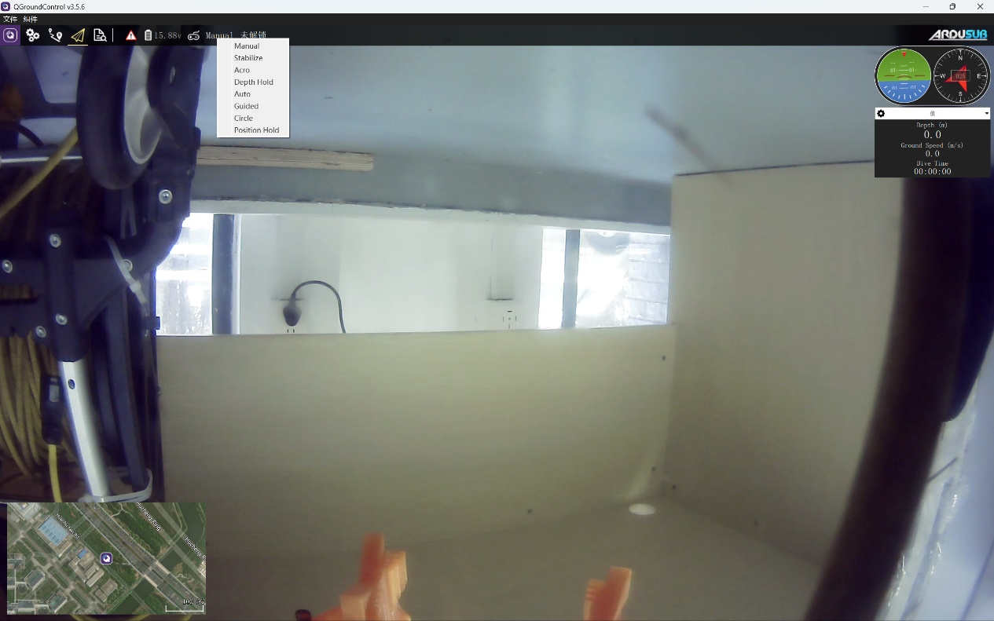

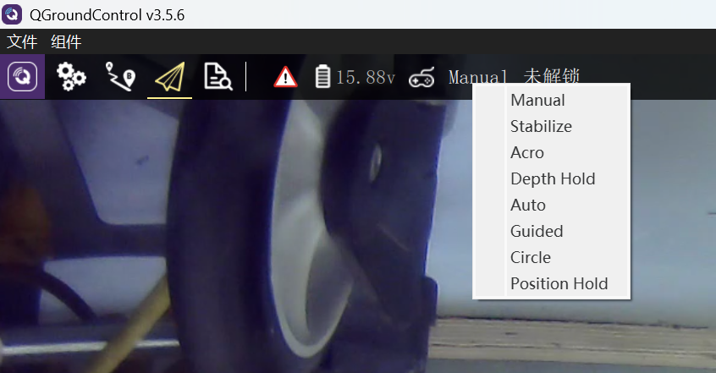
图中目前为Manual模式，此模式下无法进行机器移动操作，可进行摄像头转动和灯光开灭。（注意：请尽量不要让电机空转，容易损坏，其次灯光也请在水里时再开，负责易导致灯芯烧坏）
往下需注意两个模式，分别是Stabilize(自稳模式，此模式下为保持稳定，手柄操作将无效)，Depth Hold（深度保持模式，此模式为最常操作模式，此模式下操作稳定）

此界面为游戏手柄调整界面，包括校准和灵敏度调整，以及键位改变
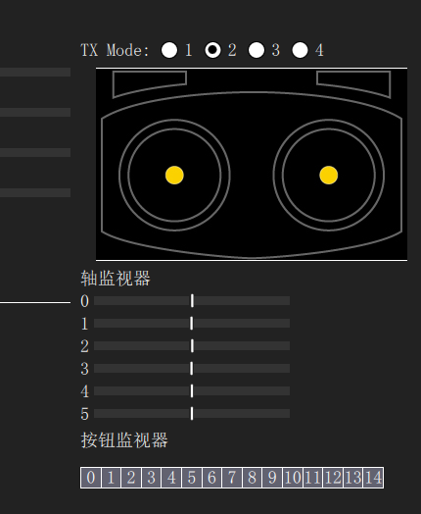
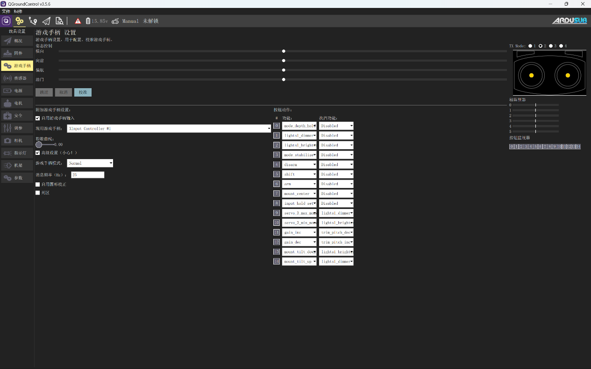
TX Mode可选四种模式，第一次尝试时可以每种试一下，扣篮自己更习惯哪种操作，关于“日本手”和“美国手”的分辨，以及其他操作模式，可自行探索。

轴监视器是对轴灵敏的探测。

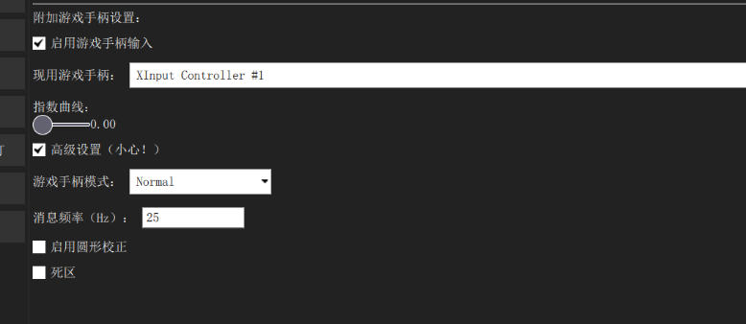
关于手柄死区设置，我的建议是没必要，如果你的手柄轴坏了，并且只有这一个手柄的情况下，那你可以开死区，如果可以换新手柄或者没有太大问题，操作只需要改变灵敏度进行操作即可，不需要进行死区的设定和调节。
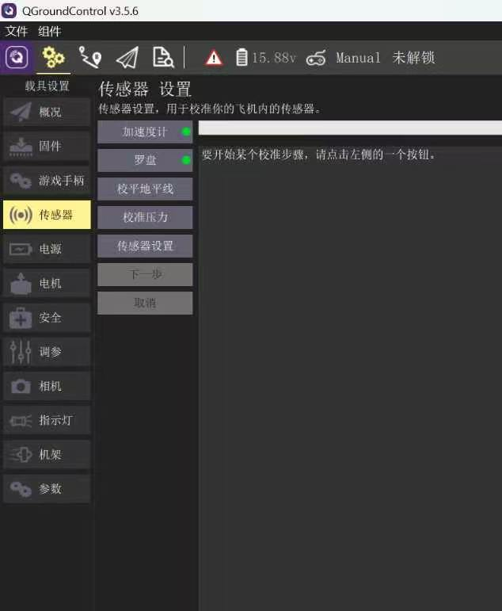
当你对机器进行了操作，从而导致它的重量发生变化时，包括但不限于改变爪子的重量，改变机器配重，实现零重力（零重力：当你的机器使用Manual模式能够刚好浮在水面，并且你用手轻压能使其微微往下时，则完成了零重力）等等情况，均需要对加速度计进行调整，否则容易造成机器下不去水等情况。其他并不需要调配，勿乱操作。

此界面可对电池电量报警等信息进行设置，现在显示的电池电量报警其实已经有点过低，电池正常工作16V状态最好，充电时勿超过16.2V（过充），使用时勿用至14.8V以下，电池会亏电。
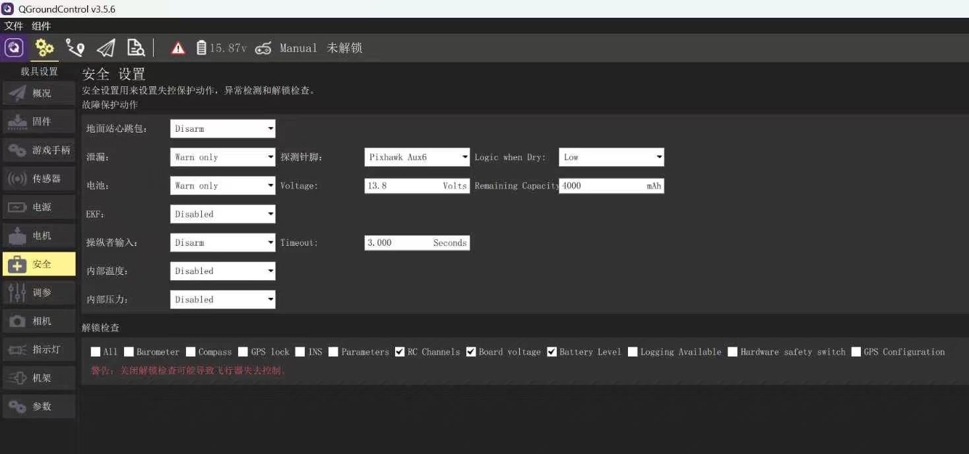

此页面为调参界面，没有必须情况勿乱动，若为犟种，改之前请截图记住每一个参数，防止改不回来，影响他人。


